Борщевик Сосновского – летняя опасность!
В последнее время имеют место случаи ожогов от растения под названием борщевик Сосновского. Это представитель семейства зонтичных, растение может достигать в высоту свыше 3 метров. Этот сорняк растет вдоль дорог, полей, в оврагах и даже на дачных участках.
Все части борщевика представляют опасность! Наибольшую опасность борщевик представляет в летнее время (в период цветения – июнь-июль и в начале созревания – август). Соприкосновение с ним вызывает сильнейшие ожоги кожных покровов различной степени, а при вдыхании пыльцы поражаются слизистые рта и гортани.
Симптомы появляются уже спустя несколько часов – зуд, покраснение, ощущение нестерпимого жжения. Кожа отекает, образуются пузыри, повышается температура, появляется озноб, слабость, головные боли, тошнота. Часто от борщевика страдают дети. Заросли этого гигантского растения кажутся им идеальным местом для игр, а полые стволы – отличным местом для трубочек и дудок.
Первая помощь при контакте с борщевиком
- Если сок попал на кожу, необходимо быстро промыть пораженный участок водой с крепким мыльным раствором.
- Участки тела после контакта с растением и его соком необходимо защищать от солнечных лучей минимум на двое суток.
- Принять антигистаминное средство.
- После оказания первой помощи необходимо обратиться к врачу.
Для борьбы с борщевиком могут быть использованы различные методы, основными являются ручной и механический, которые включают в себя выкапывание и уничтожение стеблекорней, срезание или скашивание растений, удаление соцветий. Также эффективен химический метод – обработка гербицидами, вызывающими гибель растений.
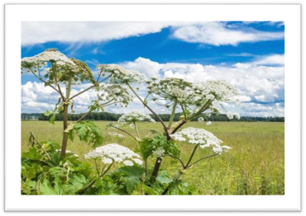
ВАЖНО! Запомните, как выглядит борщевик, научите детей замечать и сторониться его. При любом удобном случае напоминайте ребенку об этой опасной траве.
Берегите себя и своих близких!
Фельдшер-валеолог
ГУ «Шарковщинский районный ЦГЭ» Г.А. Богданова

